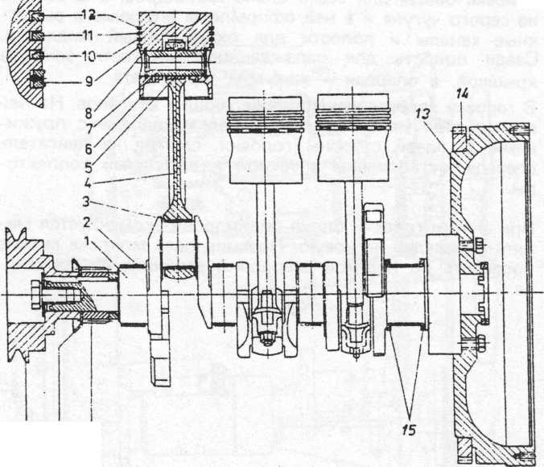
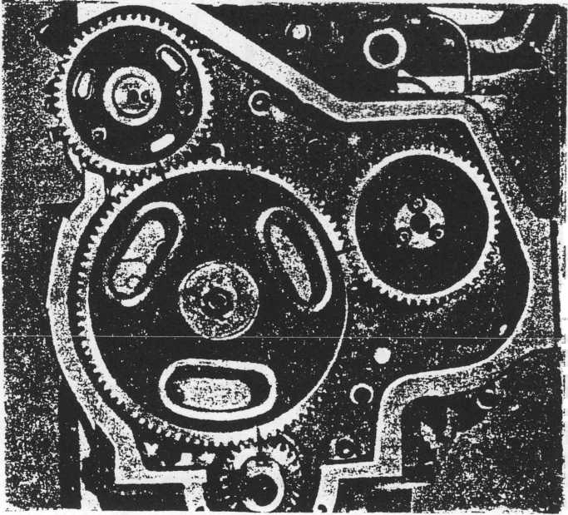
18 17 16
Рис. 11. Привод распределительного вала
Рис. 10. Кривошипно-шагунный механизм
7 - коленчатый вел; 2 - вкладыш коренного подшипника;
3 - вкладыш шатунного подшипника 4 - шатун. 5 -
шатунная втулка, 6 - поршень- 7 - поршневой палец;
8 - предохранительное кольцо: 9 - металлическое кольцо:
10 - компрессионное кольцо III канала; 11 - компрессионное кольцо II канала; 12 - компрессионное кольцо i канала; 13 - маховик; 14 - зубчатый венец 15 - упорные шайбы, 16 - шестерня, 17 - маслоотражатель, 18 - ременный шкив.
МЕХАНИЗМ ГАЗОРАСПРЕДЕЛЕНИЯ
Механизм газораспределения состоит из распределительного вала, толкателей, узла коромысел, клапанов и клапанных пружин.
Распределительный вал вылит из высококачественного легированного чугуна. На распределительном вале изготовлены кулачки для впускных и выпускных клапанов -по одному для каждого клапана.
Между кулачками клапанов второго и третьего цилиндров находится эксцентрик привода топливного насоса низкого давления. В переднем конце распределительного вала установлена шестерня.
При вращении распределительный вал посредством кулачков, толкателей, штанг и коромысел преодолевает сопротивление клапанных пружин и открывает впускные и выпускные клапаны в точно определенный момент.
Оптимальные зазоры, необходимые для нормальной бесшумной работы узла коромысел, устанавливаются с помощью регулировочных винтов коромысел.
Отметки «D» на распределительном вале и на шестерне должны совпадать (рис. 11). Вал зафиксирован от осевого смещения упорной пружиной, приклепанной к крышке механизма газораспределения.
ШАТУНЫ изготавливаются из высококачественной конструкционной стали. Каналы в шатуне и в его крышке находятся с одной и той же стороны. В малой головке шатуна запрессована втулка подшипника.
КОЛЕНЧАТЫЙ ВАЛ штампован из высококачественной конструкционной стали. Коренные и шатунные шейки прошли термообработку. Подача масла к коренным подшипникам производится через специальные отверстия, просверленные в блок цилиндров. Смазывание шатунных подшипников производится через отверстия_{t} в коленчатом вале, связывающие коренные и шатунные шейки.
Аксиальные нагрузки на коленчатый вал принимает на себя упорный подшипник средней коренной шейки. Вкладыши коренных и шатунных подшипников изготовлены из стальной основы, на которую нанесены несколько слоев высококачественного подшипникового сплава.
При разборке и сборке коленчатого вала не допускается менять местами вкладыши.
Вкладыши выпускаются с нормальными размерами и в трех ремонтных размерах..
МАХОВИК изготовлен из серого чугуна с последующей механической обработкой и балансировкой. На маховик запрессован зубчатый венец.
Применяются маховики, предназначенные для работы на машинах с фрикционным сцеплением, с гидромуфтой или с эластичным сцеплением.
Маховик присоединяется к коленчатому валу с помощью шести болтов.
В двигателе могут быть использованы поршни, распределенные по высоте в группы «А», «В», «С», «D», «Е» и «F», и шатуны, распределенные в четыре группы по весу -
«13».
В одном двигателе могут работать поршни различных групп, но шатуны обязательно должны быть одной весовой группы.
Номер цилиндра, в котором работает поршень, обозначенный на торце поршня, и номер цилиндра, в котором работает шатун, обозначенный на шатуне и на его крышке, находятся с одной и той же стороны. Надпись «FRONT» или стрелка повернуты вперед.

-ю-

